Международный, межрегиональный, межотраслевой, информационно- прикладной, системообразующий проект:
«Органическое земледелие, как основной инструмент для снижения рисков ухудшения плодородия и дефицита продовольствия» в идеологии Рационального использования возобновляемых ресурсов.
МИССИЯ проекта состоит в построении системы структурирования, синхронизации усилий и кооперации специалистов - единомышленников из числа представителей власти, науки, бизнеса и общественных объединений.
ЦЕЛЬ ПРОЕКТА: Выработка Рекомендаций и Решений, направленных на устранение причин снижения плодородия земель, в свою очередь обостряющих проблемы снижения урожайности, качества и нехватки продовольствия и ухудшения экологии.
ЗАДАЧИ ПРОЕКТА:
- Участие России в реализации программ ШОС, БРИКС и ЕАЭС по Борьбе с опустыниванием, Улучшением плодородия почв и Лесовосстановлением.
- Создание новой отрасли экономики – «Обращение с разно-отраслевыми отходами».
- Достижения Россией к 2035 году статуса 5-го или даже 3-го партнёра КНР в торговом обороте (сегодня 11 место 185 млрд. долларов).
- Обеспечение консолидации и объединения возможностей и потенциалов власти, бизнеса и Народа России через механизм целевого государственного финансирования инвестиций на возвратной основе путём создания Народно-государственного фонда развития (НГФР) и аффилированных региональных Специализированных фондов – СФССРов с целью формирования в инвестиционных проектах неделимой Общественной доли – Целевого социального капитала - ЦСК (на принципах ФЗ РФ №275 «О целевом капитале» и Устава Спец.фонда СФССР, г.Череповец).
ФОРМАТ: Проведение, в течении 2023 года, ряда взаимосвязанных и взаимодополняющих информационно-практических мероприятий разного статуса и формата, с привлечением широкого круга разноотраслевых экспертов.
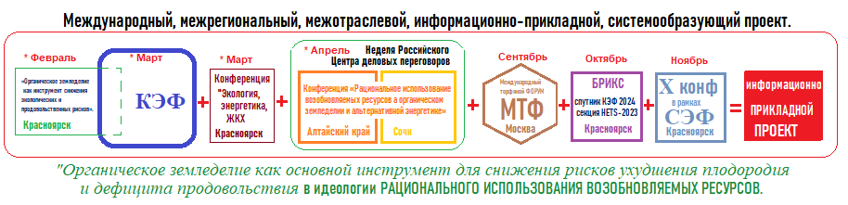
ПЕРЕЧЕНЬ МЕРОПРИЯТИЙ ПРОЕКТА:
- Круглый стол в ГД по «Органическое земледелие как инструмент снижения экологических и продовольственных рисков». – ноябрь 2022
- Межрегиональный Круглый стол «Рациональное использование возобновляемых ресурсов» в статусе мероприятия спутника КЭФ 2023, в OF- LINE и ON- LINE форматах с привлечением партнёров в лице: ОЦДС БРИКС, депутатов Государственной Думы - 26 февраля 2023
- КЭФ 2023 - 1-3 марта 2023
- Круглый стол в межрегиональной Конференции «Экология, энергетика ЖКХ» - март 2023
- Конференция «Рациональное использование возобновляемых ресурсов в органическом земледелии и альтернативной энергетике» Алтайский край. Барнаул в рамках «НЕДЕЛИ РЦДП и партнёров на АЛТАЕ» - апрель 2023
- Конференция «Рациональное использование возобновляемых ресурсов в органическом земледелии и альтернативной энергетике», Сочи в рамках «НЕДЕЛИ РЦДП и партнёров на ЮГЕ России»
- 24-28 апреля 2023
- Международный торфяной Форум МТФ Красноярск-Москва - июль- сентябрь2023
- Международная БРИКС Конференция НОЦ СФУв статусе мероприятия спутника КЭФ 2024, секция HETS-2023 - Октябрь 2023
- СЭФ 10-я Конференция: Синергия рационального использования биомассы - Ноябрь 2923

